Лесные пожары происходят:
- вследствие детской шалости с огнем;
- при сжигании мусора на территориях, прилегающих к лесным массивам;
- при грозовых разрядах молнии;
- при самовозгорании торфяника;
- по вине людей, оставляющих непотушенные костры или окурки в местах отдыха.

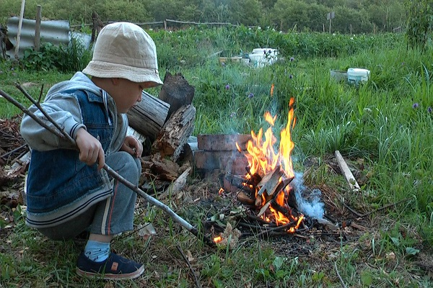

При обнаружении пожара
звоните 01, по сотовой связи 101 или 112
Управление по обеспечению безопасности жизнедеятельности населения города Челябинска

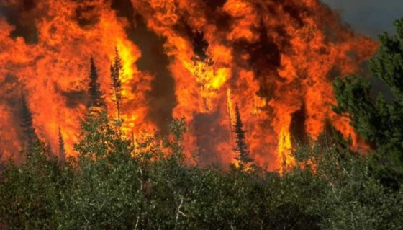

Уважаемые граждане!
Соблюдайте меры пожарной
безопасности в лесу!

БЕРЕГИТЕ ЛЕС ОТ ПОЖАРОВ!
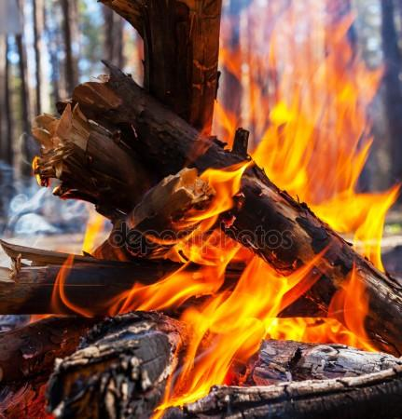

В пожароопасный сезон в лесных
массивах недопустимо:

- разводить костры в лесах (как хвойных так и лиственных), в местах с сухой травой, лесосеках, торфяниках, под кронами деревьев;
- бросать непотушенные спички, окурки;
- выжигать траву на лесных полянах, стерню
на полях;
- оставлять промасленные или пропитанные горючим веществом обтирочные материалы;
- использовать на охоте пыжи из
легковоспламеняющихся или горючих материалов;
- оставлять на освещенной солнцем поляне бутылки или осколки стекла, так как они способны сработать как зажигательные
линзы.
При нахождении в зоне возникновения
лесного пожара, следует помнить:

- обнаружив лесной пожар, необходимо немедленно сообщить о нем по телефону 01
(по сотовой связи 101 или 112);
- если пожар только начинает разгораться, необходимо сбить пламя метелкой из веток, затоптать небольшой огонь ногами, забросать землей, не дать ему перекинуться на стволы и кроны деревьев;
- нужно предупредить всех находящихся вблизи людей о необходимости выхода из опасной зоны;
- выходить из зоны пожара следует перпендикулярно направлению ветра и движению огня, прикрыв органы дыхания влажной тканью.

